EXCELENTÍSSIMO SR. PRESIDENTE DA CÂMARA MUNICIPAL
Apresento a Vossa Excelência, nos termos do artigo 213 do Regimento Interno desta Casa de Leis, a presente indicação, a ser encaminhada ao Excelentíssimo Sr. Prefeito Municipal, para que este, junto ao setor competente, adote providências urgentes quanto à seguinte reivindicação popular:
Operação Tapa-Buraco.
Local: Rua sem nome onde fica situada a empresa MacPonta DAF Sumaré;
Bairro: Jardim Conceição (Nova Veneza).
JUSTIFICATIVA
Há bastante tempo, a via citada encontra-se em situação muito precária, com um buraco enorme localizado à cerca de 100 (cem) metros da rotatória.
É valido dizer que o buraco é tão grande que tem gerado muita preocupação aos pedestres e motoristas, uma vez que as chances de ocorrência de acidentes são altíssimas.
Por conta disso, faz-se necessária, com brevidade, uma operação tapa-buraco no local para reparar o asfalto danificado, fazendo com que volte a ser estabelecida a segurança dos moradores locais e também dos motoristas que circulam pela região diariamente.
Para melhor compreensão do problema, acompanham anexas a este documento fotografias tiradas do local, assim como imagens da localização geográfica da rua.
Sala das Sessões, dia 17 de agosto de 2021.

ANEXO I – FOTOS DO LOCAL

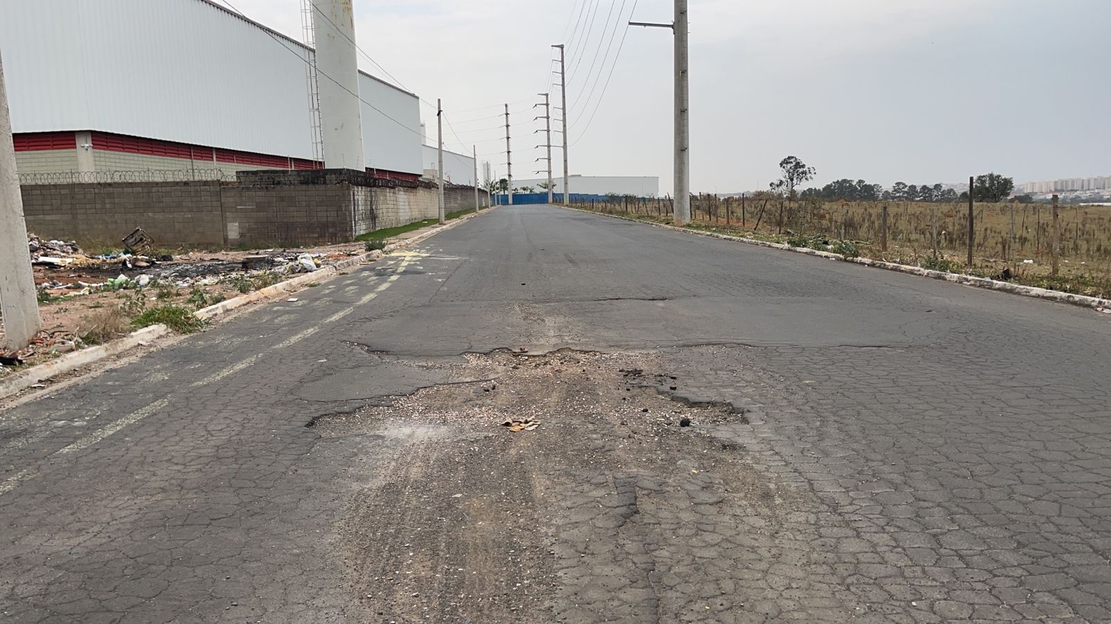

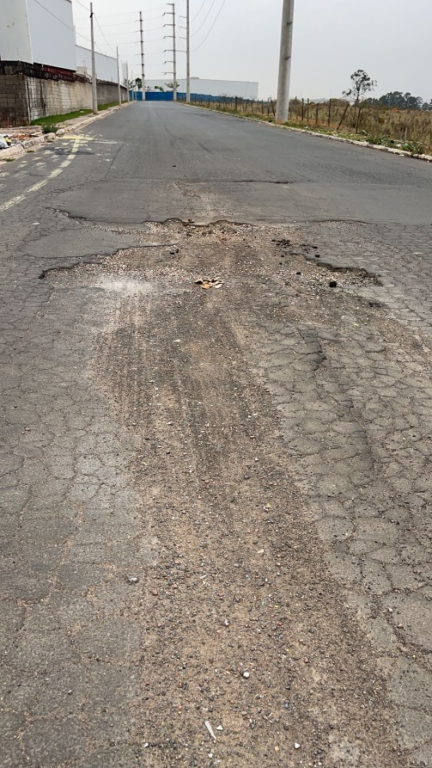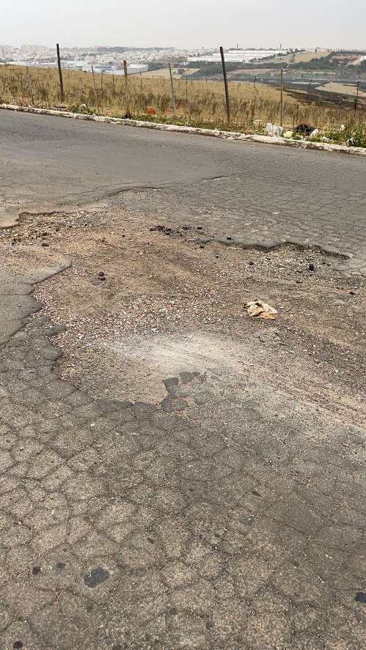

ANEXO II – IMAGENS DA LOCALIZAÇÃO GEOGRÁFICA DO LOCAL

